Siyaset Bilimi ve Kamu Yönetimi Bölümü Lisans Öğrencileri Staj Memnuniyet Anketi Sonuç ve Analizi

# Özet Değerlendirme

• S1 (Staj deneyimi genel değerlendirme):  
- Çok olumlu: 4 öğrenci (%80)  
- Olumlu: 1 öğrenci (%20)

• S3 (Kurum rehberliği yeterliliği):  
- Evet, tamamen yeterliydi: 3 öğrenci (%60)  
- Evet, yeterli: 1 öğrenci (%20)  
- Boş: 1 öğrenci (%20)

• S4 (Teoriden uygulamaya katkı):  
- Evet, büyük ölçüde katkı sağladı: 3 öğrenci (%60)  
- Kısmen katkı sağladı: 1 öğrenci (%20)  
- Boş: 1 öğrenci (%20)

• Genel Ortalama Bandı:  
- 71-80: 3 öğrenci (%60)  
- 50-60: 1 öğrenci (%20)  
- 81-90: 1 öğrenci (%20)

# S1 – Stajın Genel Değerlendirmesi

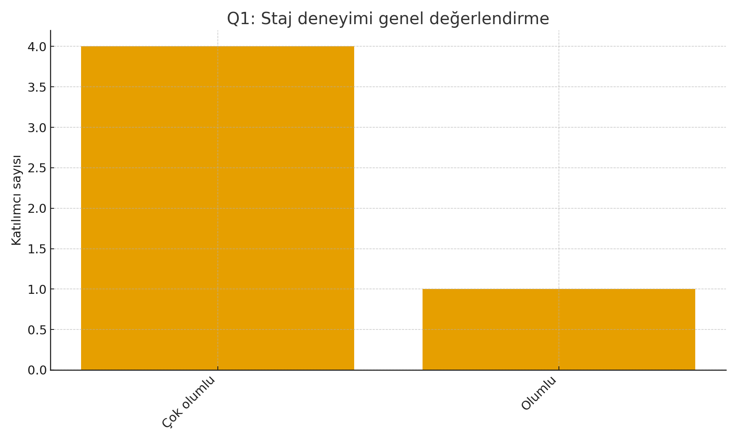

En baskın kategori “Çok olumlu” (%80). Dağılım aşağıdaki grafikte görülmektedir.

# S3 – Kurum Rehberliği

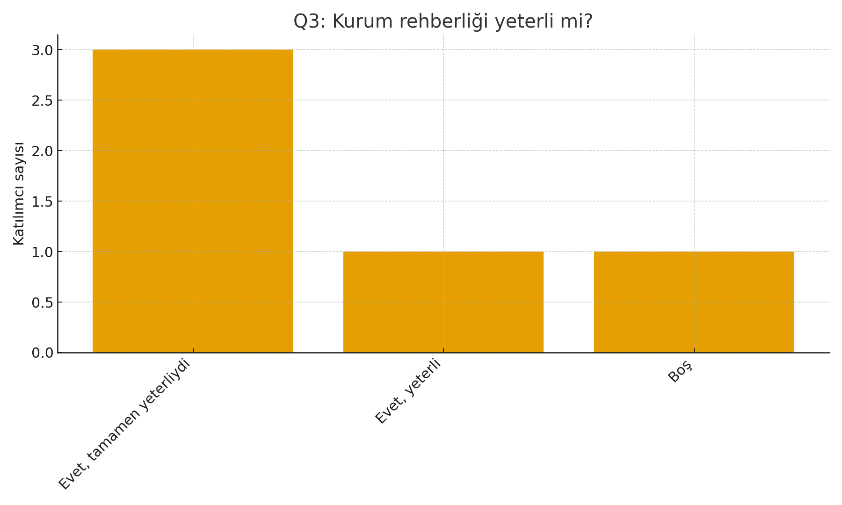

En baskın kategori “Evet, tamamen yeterliydi” (%60). Dağılım aşağıdaki grafikte görülmektedir.

# S4 – Teori–Pratik Dönüşümüne Katkı

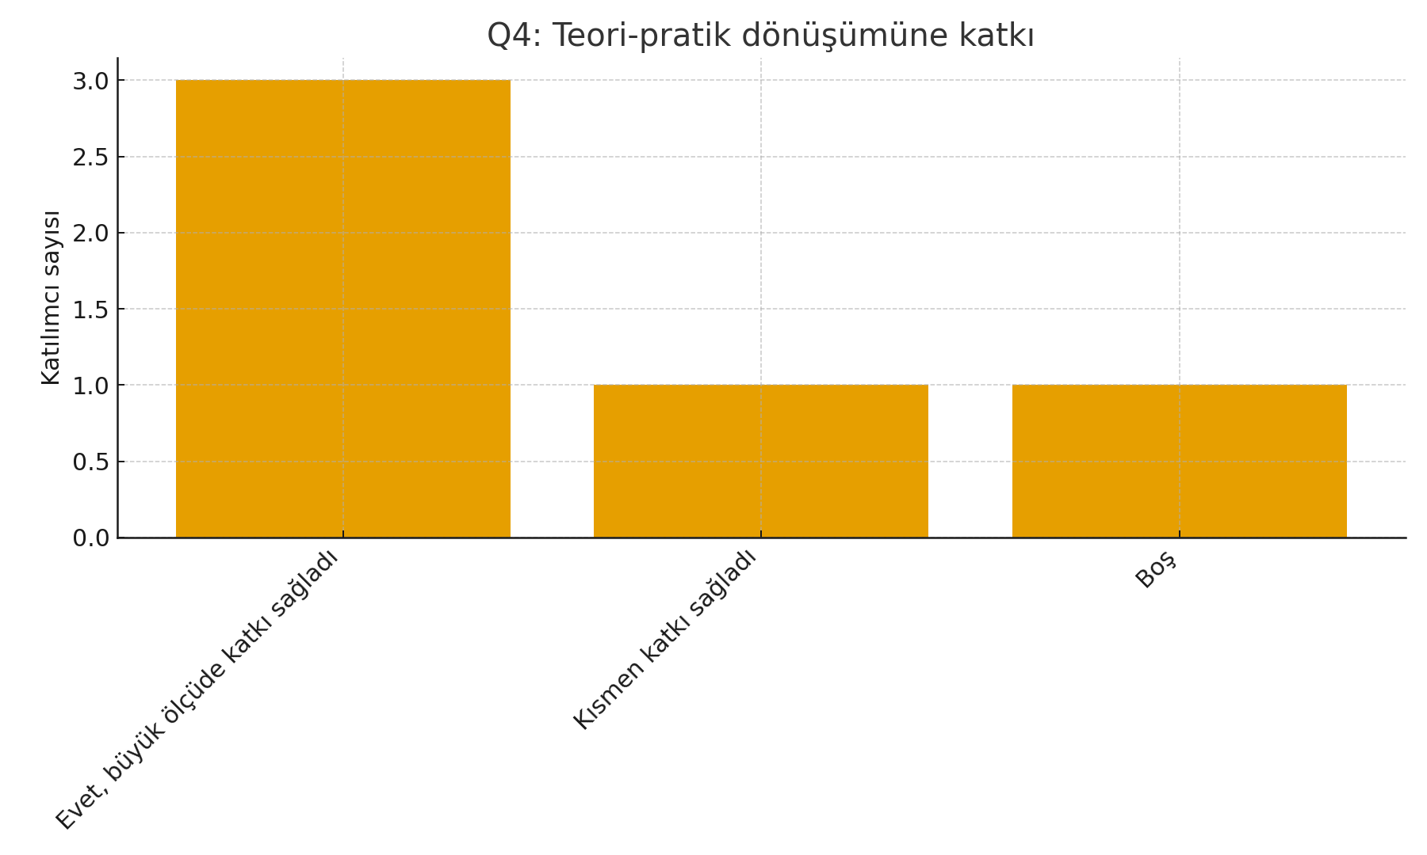

En baskın kategori “Evet, büyük ölçüde katkı sağladı” (%60). Dağılım aşağıdaki grafikte görülmektedir.

# Genel Ortalama Bandı

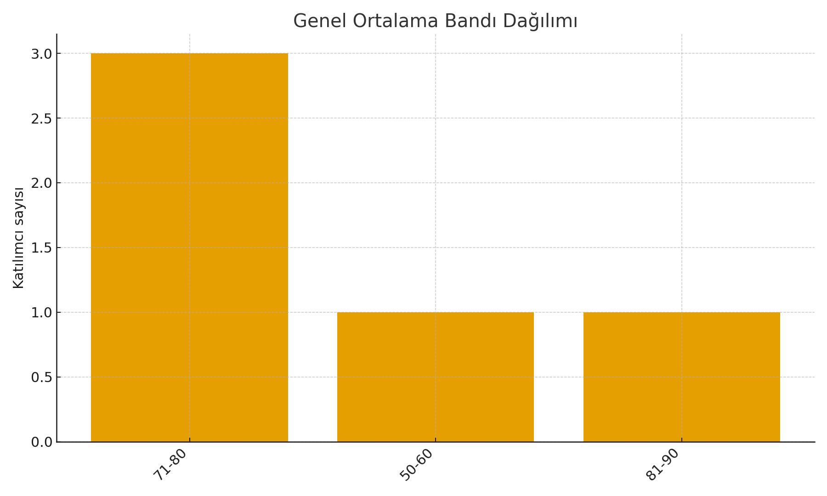

En baskın kategori “71-80” (%60). Dağılım aşağıdaki grafikte görülmektedir.

# S2 – Geliştirilen Beceriler (Açık Uçlu)

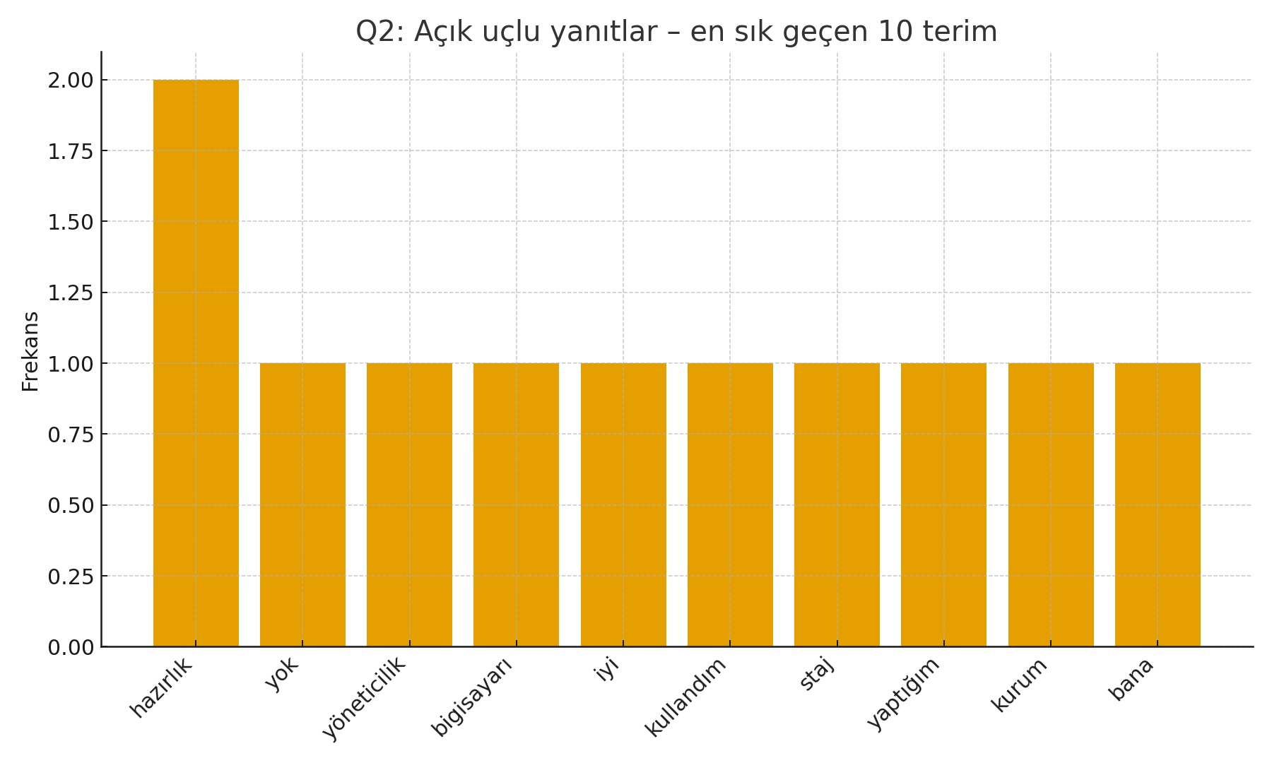

Tematik özet:  
- Mesleki Farkındalık/İşleyiş: örnek anahtar kelime isabeti ~4  
- İletişim/Ağ Kurma: örnek anahtar kelime isabeti ~2  
- Yönetsel/Örgütsel: örnek anahtar kelime isabeti ~1

Bu analiz, Dicle Üniversitesi Siyaset Bilimi ve Kamu Yönetimi öğrencilerinin 2025 yılı staj deneyimlerine ilişkin geri bildirimlerini kapsamaktadır. Sonuçlar genel olarak şu bulgulara işaret etmektedir: Öğrencilerin büyük çoğunluğu staj deneyimlerini olumlu veya çok olumlu olarak değerlendirmiştir. Kurum rehberliği açısından katılımcıların tamamına yakını rehberliği yeterli bulmuştur; sadece az sayıda öğrenci kısmen yeterli olduğunu belirtmiştir. Teorik bilgilerin uygulamaya dönüşmesi konusunda ise çoğunluk “büyük ölçüde katkı sağladı” yanıtını vermiştir; bu durum programın uygulamalı yönünün güçlü olduğunu göstermektedir. Açık uçlu yanıtlar incelendiğinde; öğrenciler özellikle dijital beceriler, kurumsal işleyişi tanıma ve iletişim yetkinliklerinin gelişimi konularında kazanımlar elde ettiklerini vurgulamıştır. Genel olarak staj süreci, öğrencilerin mesleki farkındalıklarını artıran, teoriyi pratiğe dönüştürmelerine olanak tanıyan ve iş hayatına hazırlayan bir süreç olarak öne çıkmıştır.